Lễ Kỉ niệm 41 năm ngày Nhà giáo Việt Nam 20/11/1982- 20/11/2023 trường THSC Phú Thị
Có một nghề bụi phấn dính đầy tay
Người ta bảo đó là nghề cao quý nhất
Có một nghề không ươm cây vào đất
Lại nở cho đời những đóa hoa thơm.”
Sáng ngày 20/11/2023, trường THCS Phú Thị đã long trọng tổ chức lễ mít- tinh kỉ niệm 41 năm ngày nhà giáo Việt Nam 20/11/1982 – 20/11/2023. Tham dự buổi lễ gồm có các vị Đại biểu của Xã, Ban Giám Hiệu, Ban Đại diên CMHS các lớp, các thầy cô giáo đã và đang giảng dạy trong nhà trường, cùng tất cả các em học sinh trường THCS Phú Thị…
Lúc sinh thời Thủ tướng Phạm Văn Đồng đã từng viết " Nghề dạy học là nghề cao quý nhất trong các nghề cao qúy". Nếu có ai đó nói: Thầy cô giáo như những người lái đò chở khách qua sông. Vâng đây là những người lái đò hết sức tận tâm và đầy trách nhiệm, những người lái đò ấy đã chở những chuyến đò nặng đầy kiến thức vượt qua bão gió đưa con đò cập bến tương lai, cuộc đời nhà giáo chở biết bao chuyến đò, những người khách cập bến bình yên nhưng vẫn còn đau đáu nhớ về người lái đò chung tình quý giá. Qua thời gian, qua năm tháng, từng người, từng người thành đạt, trưởng thành luôn nhớ về những cô giáo đã có nhiều công sức và tình yêu thương để nâng cánh cho ta bay xa trên bầu trời kiến thức.
Ngày 20/11 có một lịch sử hết sức tốt đẹp, thật đáng tự hào đối với các nhà giáo tiến bộ trên thế giới nói chung và với các nhà giáo Việt Nam nói riêng. Do tính chất và mục đích tốt đẹp của ngày hiến chương các nhà giáo quốc tế, thể theo nguyện vọng của nhân dân và các thầy cô giáo Việt Nam, năm 1982, Bộ Giáo dục và Đào tạo đó chính thức đề nghị Hội đồng bộ trưởng (Nay là Chính phủ) nước Cộng hòa xã hội chủ nghĩa Việt Nam ra quyết định số 167 lấy ngày 20/11 hàng năm là “Ngày nhà giáo Việt Nam”. Lễ kỷ niệm ngày nhà giáo Việt Nam đầu tiên được Đảng, nhà nước, Bộ giáo dục và đào tạo tổ chức hết sức trọng thể tại Quảng trường Ba Đình - Hà Nội vào ngày 20/11 năm 1982. Quyết định có ý nghĩa đặc biệt quan trọng, thể hiện quan điểm của Đảng, của nhà nước về vị trí, vai trò của Nhà giáo trong sự nghiệp đào tạo lớp người mới xây dựng chủ nghĩa xã hội bảo vệ tổ quốc. Để nghi nhận công lao vị trí xã hội và động viên khuyến khích các nhà giáo, ngày 30/5/1985 Chủ tịch Hội đồng Nhà nước đã ký công bố pháp lệnh quy định giải thưởng Hồ Chí Minh và giải thưởng Nhà nước cho các công trình thuộc lĩnh vực khoa học kỷ thuật, văn hoá nghệ thuật... và Pháp lệnh quy định vinh dự Nhà nước “Nhà giáo nhân dân” “Nhà giáo ưu tú” để tặng các cô nuôi dạy trẻ, giáo viên mẫu giáo, giáo viên phổ thông, GV bổ túc văn hoá, giáo viên dạy nghề, cán bộ giảng dạy đại học.v.v..có thành tích xuất sắc.
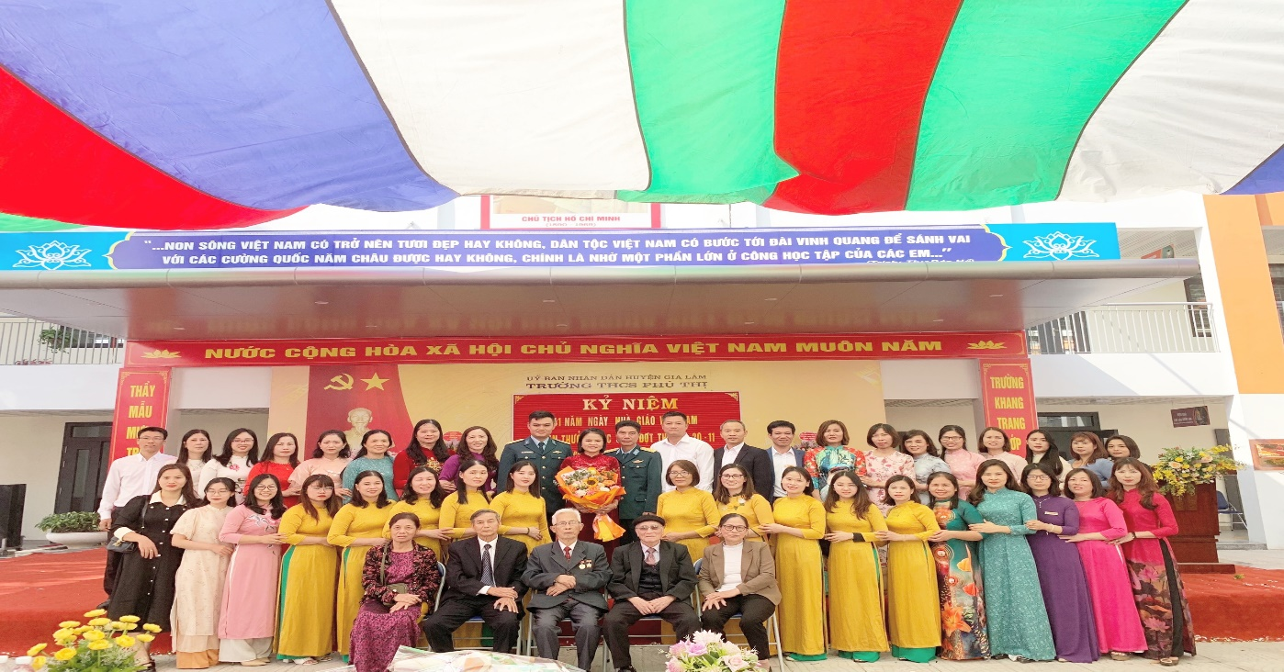
Hướng tới kỷ niệm 41 năm ngày thành lập Nhà giáo Việt Nam, tập thể sư phạm hội đồng trường THCS Phú Thị, dưới sự lãnh đạo của Chi bộ nhà trường, BGH và các đoàn thể, tập thể nhà giáo đã ra sức thi đua lập nhiều thành tích chào mừng ngày nhà giáo. Phụ huynh học sinh đồng lòng với chiến lược phát triển của nhà trường, xây dựng đóng góp để nhà trường ngày một khang trang. Thầy cô và học sinh không quản gian khó, đồng lòng ứng dụng Công nghệ thông tin trong công tác dạy - học, góp phần thực hiện nhiệm vụ năm học. Nhiều bông hoa điểm tốt dâng tặng thầy cô, những logo hình nền trong các tiết học trực tuyến đã một phần nói lên tình cảm trân. Bước vào năm học 2023-2024, phát huy những thành tích đã đạt được, ngay từ những ngày đầu của năm học, thầy và trò nhà trường đã có nhiều hoạt động trong giảng dạy và học tập. Bên cạnh đó, Ban phụ trách đội đã triển khai nhiều hoạt động thi đua sôi nổi giữa các chi đội trong đợt thi đua chào mừng Ngày Nhà Giáo Việt Nam như: thi đua giành nhiều hoa điểm tốt, làm video “Thầy cô trong mắt em”, vẽ tranh chủ đề 20/11,Thi văn nghệ chào mừng 20/11 thi đấu cờ vua, cờ tướng,cầu lông, chạy.. thi đua trong và ngoài giờ học, tiết học tốt, vệ sinh... Tất cả đều được các lớp hưởng ứng nhiệt tình.
Trong buổi lễ, nhà trường cũng đã trao thưởng cho các cán bộ quản lý giỏi, giáo viên bồi dưỡng học sinh giỏi, giáo viên giỏi, giáo viên tổng phụ trách giỏi cấp huyện; CBGV, NV đạt thành tích TDTT cấp cụm, cấp huyện trong đợt thi đua chào mừng ngày 20/11. Đồng thời, trao thưởng cho các tập thể lớp và cá nhân đạt thành tích tốt trong đợt thi đua. Đây là các hoạt động thiết thực và ý nghĩa nhằm chào mừng kỉ niệm 41 năm Ngày Nhà giáo Việt Nam.
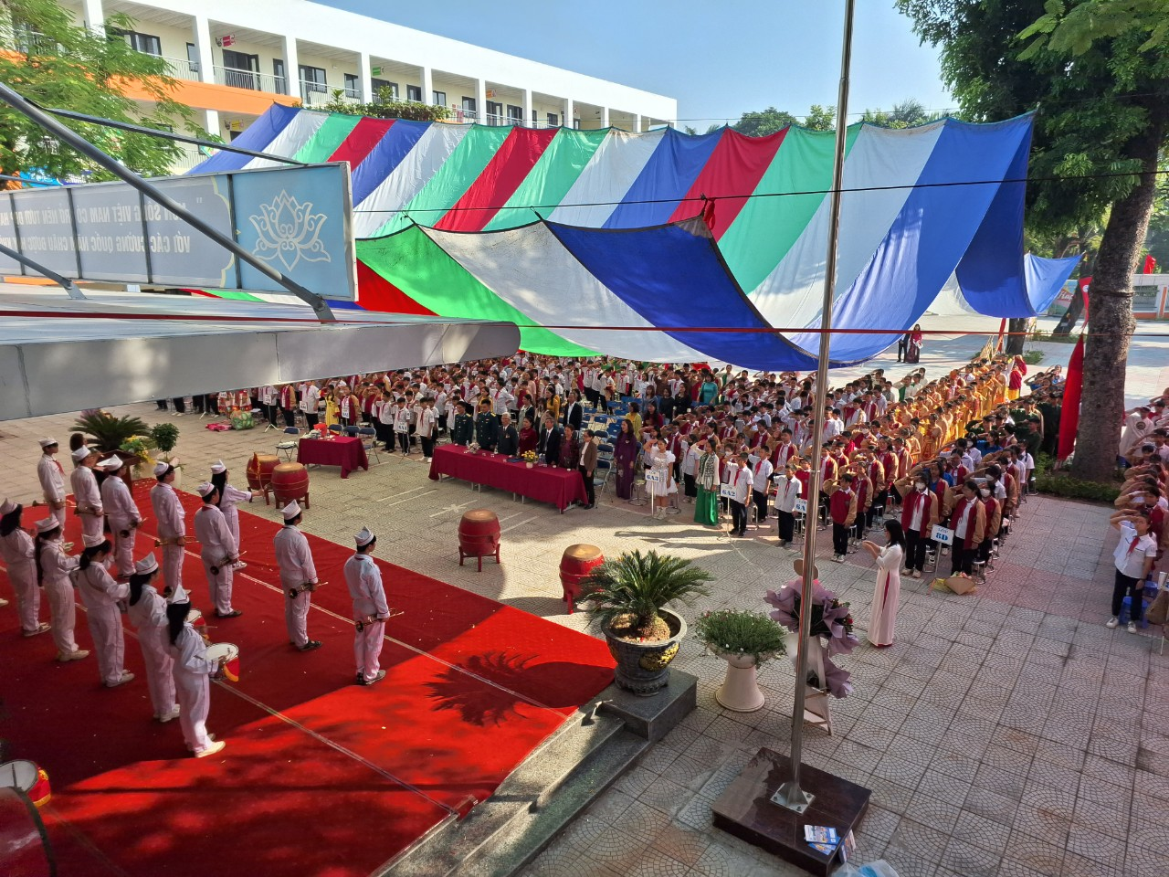
Kết thúc buổi lễ, các bạn học sinh đã dành tặng những món quà đầy ý nghĩa cùng những lời chúc tốt đẹp nhất đến Quý thầy/cô. Có thể nói, đây là cơ hội để học sinh bày tỏ tình cảm chân thành và sự biết ơn sâu sắc tới những người lái đò của mình.
“Ơn dạy dỗ cao dường hơn núi, nghĩa Thầy Cô như nước biển khơi”
Nhân ngày 20/11, xin được gửi lời tri ân chân thành và sâu sắc nhất đến tất cả các thầy cô giáo trong hội đồng giáo dục – những người lái đò thầm lặng. Chúc các thầy cô có thật nhiều sức khỏe và công tác tốt!
Trường THCS Phú Thị
Sau đây là một số hình ảnh của buổi lễ;
